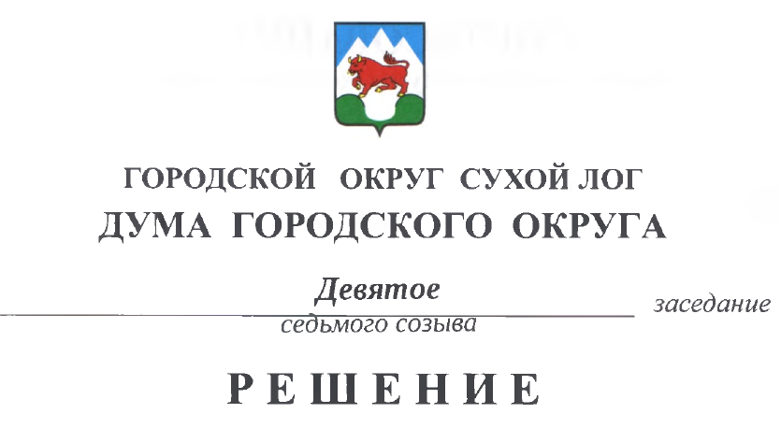

от 30.03.2023 № 68-РД

Об утверждении Реестра должностей муниципальной службы, учреждаемых в органах местного самоуправления

городского округа Сухой Лог

В соответствии с Федеральным законом от 2 марта 2007 года № 25-ФЗ «О муниципальной службе в Российской Федерации», Законами Свердловской области от 14 июня 2005 года № 49-ОЗ «О реестре должностей муниципальной службы, учреждаемых в органах местного самоуправления муниципальных образований, расположенных на территории Свердловской области, и в муниципальных органах, не входящих в структуру органов местного самоуправления этих муниципальных образований», от 29 октября 2007 года № 136-ОЗ «Об особенностях муниципальной службы на территории Свердловской области», с учетом протеста Сухоложского городского прокурора от 22 марта 2023 года № Исорг-20650059-57-23/-20650059, руководствуясь статьей 35 Устава городского округа Сухой Лог, Дума городского округа
РЕШИЛА:
- Утвердить Реестр должностей муниципальной службы, учреждаемых в органах местного самоуправления городского округа Сухой Лог (прилагается).
- Признать утратившими силу следующие решения Думы городского округа:
- от 18.12.2014 №304-РД «Об утверждении Реестра должностей муниципальной службы городского округа Сухой Лог»;
- от 25.02.2016 №415-РД «О внесении дополнения в Реестр должностей муниципальной службы городского округа Сухой Лог»;
- от 13.11.2018 №125-РД «О внесении изменений в Реестр должностей муниципальной службы городского округа Сухой Лог».
- Настоящее решение вступает в силу с 01 апреля 2023 года.
- Опубликовать настоящее решение в газете «Знамя Победы» и разместить на официальном сайте городского округа Сухой Лог в информационно-телекоммуникационной сети «Интернет».
- Контроль исполнения настоящего решения возложить на постоянную мандатную комиссию (Е.В. Плотникова).

Председатель
Думы городского округа Е.Г. Быков

Глава
городского округа Р.Р. Мингалимов

Утвержден
решением Думы
городского округа
от __________ № ______

Реестр должностей муниципальной службы, учреждаемых в органах местного самоуправления городского округа Сухой Лог

Параграф 1. Должности муниципальной службы, учреждаемые для обеспечения исполнения полномочий Думы городского округа
- Должности муниципальной службы, учреждаемые в Думе городского округа для обеспечения исполнения ее полномочий, относящиеся к главным должностям:
- начальник структурного подразделения аппарата Думы городского округа, не входящего в состав другого структурного подразделения.
- Должности муниципальной службы, учреждаемые в Думе городского округа для обеспечения исполнения ее полномочий, относящиеся к старшим должностям:
- главный специалист;
- ведущий специалист.
- Должности муниципальной службы, учреждаемые в Думе городского округа для обеспечения исполнения ее полномочий, относящиеся к младшим должностям:
- специалист 1 категории.

Параграф 2. Должности муниципальной службы, учреждаемые для обеспечения исполнения полномочий Главы городского округа Сухой Лог
1. Должности муниципальной службы, учреждаемые для непосредственного обеспечения исполнения полномочий Главы городского округа Сухой Лог, относящиеся к ведущим должностям:
1) советник Главы городского округа Сухой Лог;
2) пресс-секретарь Главы городского округа Сухой Лог.
2. Должности муниципальной службы, учреждаемые для непосредственного обеспечения исполнения полномочий Главы городского округа Сухой Лог, относящиеся к старшим должностям:
1) помощник Главы городского округа Сухой Лог.

Параграф 3. Должности муниципальной службы, учреждаемые для обеспечения исполнения полномочий Администрации городского округа Сухой Лог, отраслевых (функциональных) и территориальных органов Администрации городского округа Сухой Лог
1. Должности муниципальной службы, учреждаемые в Администрации городского округа Сухой Лог и в территориальных органах Администрации городского округа Сухой Лог для обеспечения исполнения их полномочий, относящиеся к высшим должностям:
1) глава Администрации городского округа Сухой Лог;
2) первый заместитель главы Администрации городского округа Сухой Лог;
3) заместитель главы Администрации городского округа Сухой Лог;
4) управляющий делами (руководитель аппарата) Администрации городского округа Сухой Лог.

2. Должности муниципальной службы, учреждаемые в Администрации городского округа Сухой Лог, отраслевых (функциональных) и территориальных органах Администрации городского округа Сухой Лог для обеспечения исполнения их полномочий, относящиеся к главным должностям:
1) начальник отраслевого (функционального) органа Администрации городского округа Сухой Лог;
2) глава территориального органа Администрации городского округа Сухой Лог;
3) председатель (начальник) структурного подразделения Администрации городского округа Сухой Лог, не входящего в состав другого структурного подразделения.

3. Должности муниципальной службы, учреждаемые в Администрации городского округа Сухой Лог, отраслевых (функциональных) и территориальных органах Администрации городского округа Сухой Лог для обеспечения исполнения их полномочий, относящиеся к ведущим должностям:
1) заместитель начальника отраслевого (функционального) органа Администрации городского округа Сухой Лог;
2) начальник структурного подразделения отраслевого (функционального) органа Администрации городского округа Сухой Лог, не входящего в состав другого структурного подразделения;
3) заместитель председателя (начальника) структурного подразделения Администрации городского округа Сухой Лог, не входящего в состав другого структурного подразделения;
4) заместитель начальника структурного подразделения отраслевого (функционального) органа Администрации городского округа Сухой Лог, не входящего в состав другого структурного подразделения.

4. Должности муниципальной службы, учреждаемые в Администрации городского округа Сухой Лог, отраслевых (функциональных) и территориальных органах Администрации городского округа Сухой Лог для обеспечения исполнения их полномочий, относящиеся к старшим должностям:
1) главный специалист;
2) главный специалист-эксперт;
3) ведущий специалист;
4) ведущий специалист-эксперт.

5. Должности муниципальной службы, учреждаемые в Администрации городского округа Сухой Лог, отраслевых (функциональных) и территориальных органах Администрации городского округа Сухой Лог для обеспечения исполнения их полномочий, относящиеся к младшим должностям:
1) специалист 1 категории;
2) специалист 2 категории.

Параграф 4. Должности муниципальной службы, учреждаемые для обеспечения исполнения полномочий Счетной палаты городского округа Сухой Лог
- Должности муниципальной службы, учреждаемые в Счетной палате городского округа Сухой Лог для обеспечения исполнения ее полномочий, относящиеся к ведущим должностям:
- инспектор.
- Должности муниципальной службы, учреждаемые в Счетной палате городского округа Сухой Лог для обеспечения исполнения ее полномочий, относящиеся к старшим должностям:
- главный специалист;
- ведущий специалист.
- Должности муниципальной службы, учреждаемые в Счетной палате городского округа Сухой Лог для обеспечения исполнения ее полномочий, относящиеся к младшим должностям:
- специалист 1 категории.

